**Мониторинг-СП** – комплекс аппаратно-программных средств, предназначенный для сбора и обработки сигналов об аварии по электрическими цепям сигнализации от аппаратуры каналообразования.

**Состав системы мониторинга:**

1. Микроконтроллер Arduino Due;
2. Ethernet Shield W5100;
3. Плата коммутации электрических сигналов;
4. Программное обеспечение

**Описание аппаратной части системы:**

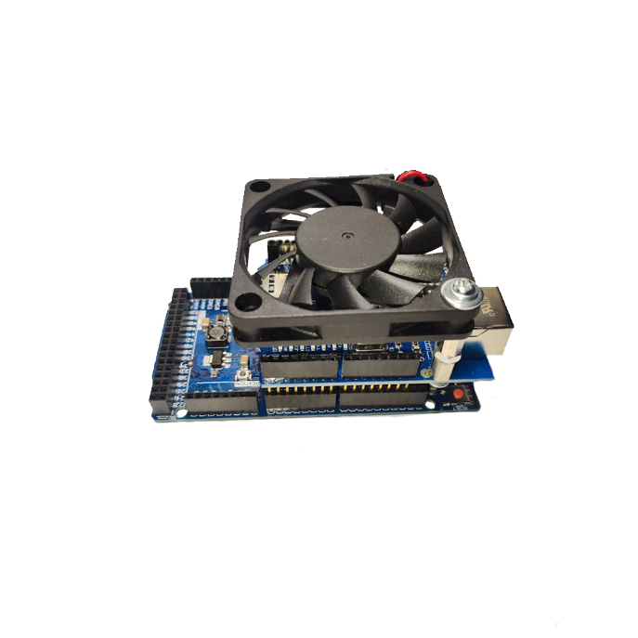

Аппаратная часть (Arduino Due, Ethernet Shield W5100 в сборе) предоставляет собой вычислительный сервер, с объемом памяти до 32Гб, оснащенный интерфейсом RJ-45 с поддержкой Fast Ethernet. Устройство имеет возможность подключения до 60 линий сигнализации. Питания устройства осуществляется от сети постоянного тока номиналом от 7V до 12V.

**Описание программной части системы:**

Программное обеспечение системы состоит из клиентской и серверной частей.

1. Клиентская часть: web-приложение реализованное на базе языка программирования Java Script и представляющее собой пользовательский интерфейс с возможностью:

- разграничения доступа (user/admin);

- вывода индикации и сигнализации об аварии;

- сбора и записи в журнал событий (log-файл) информация об аварии (восстановлении).

- вывода справочной информации по загрузке систем передач, построение схем основного линейного трака, вариантов резервирования.

- прогнозирования повреждения кабельно-магистрального участка и уведомления об этом;

- добавления, удаления и редактирования информации о системах передачи.

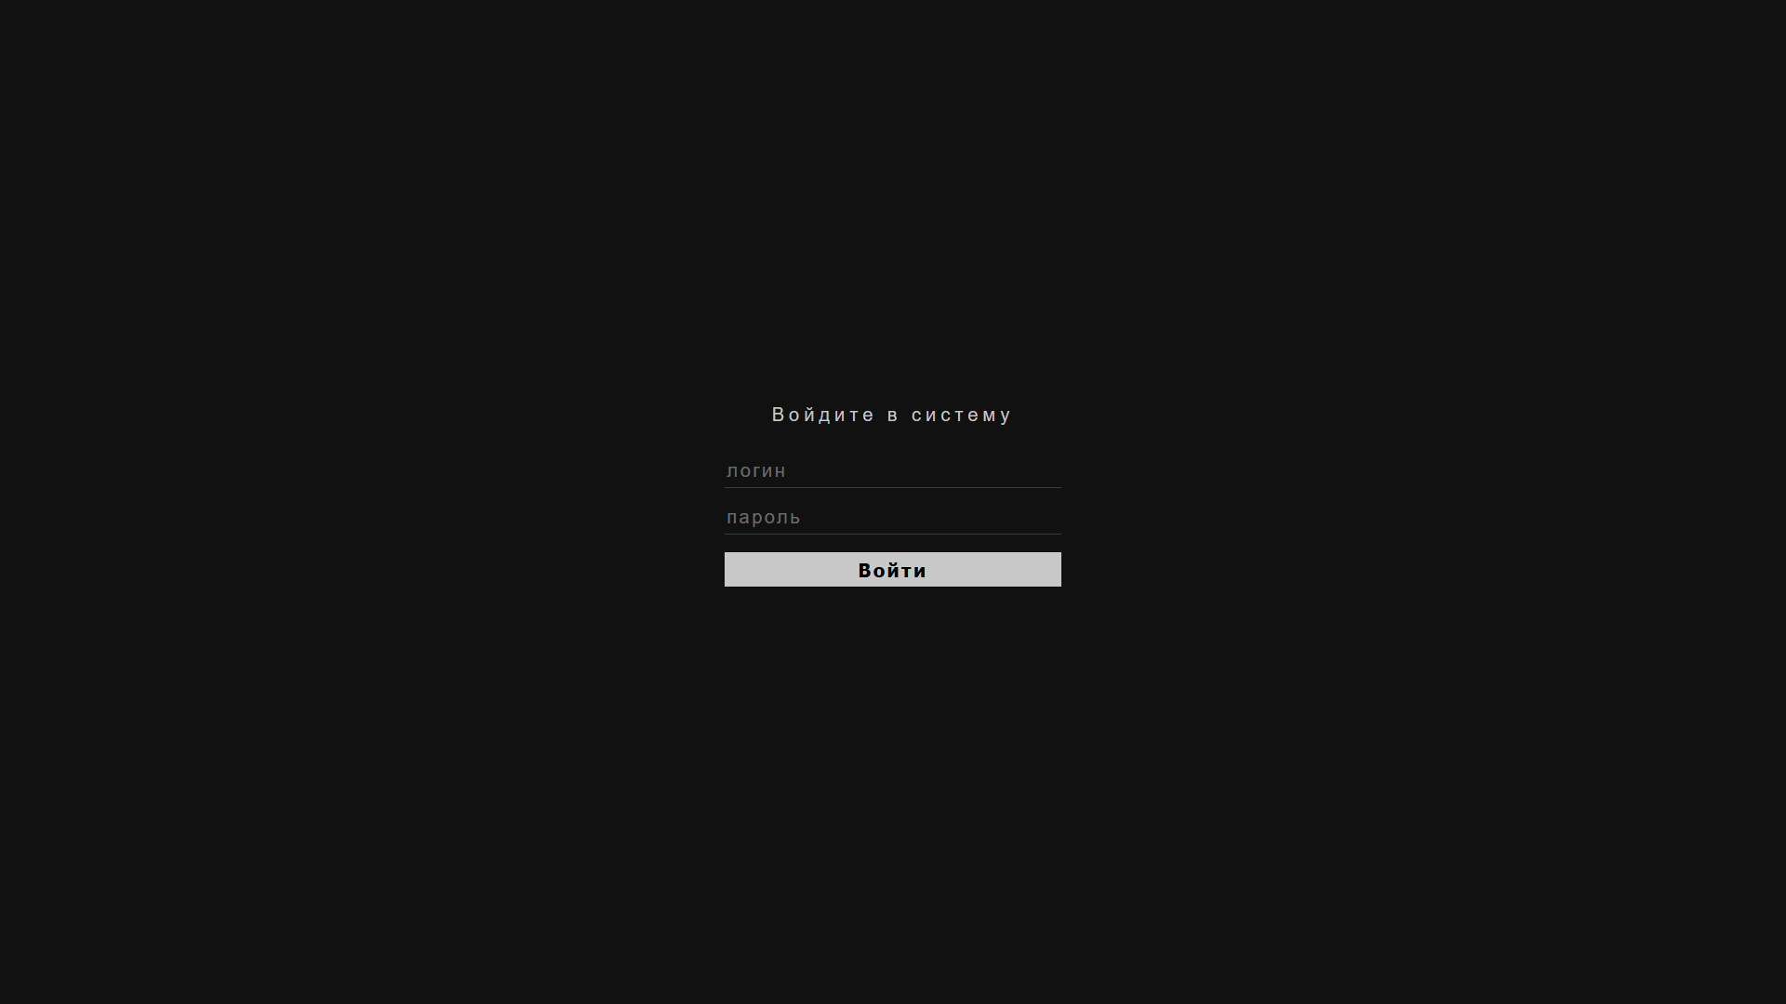 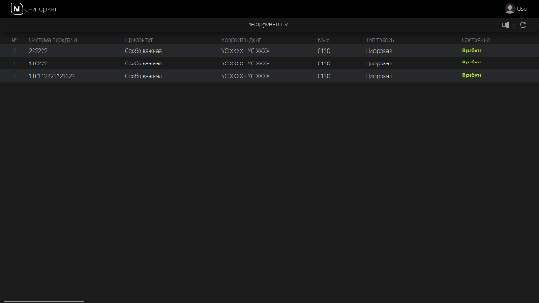

1. Серверная часть реализована на языке программирования Arduino-С (C++, C, фреймворк Wiring), с использованием технологии Ajax.

**Схема подключения и принцип работы системы мониторинга:**

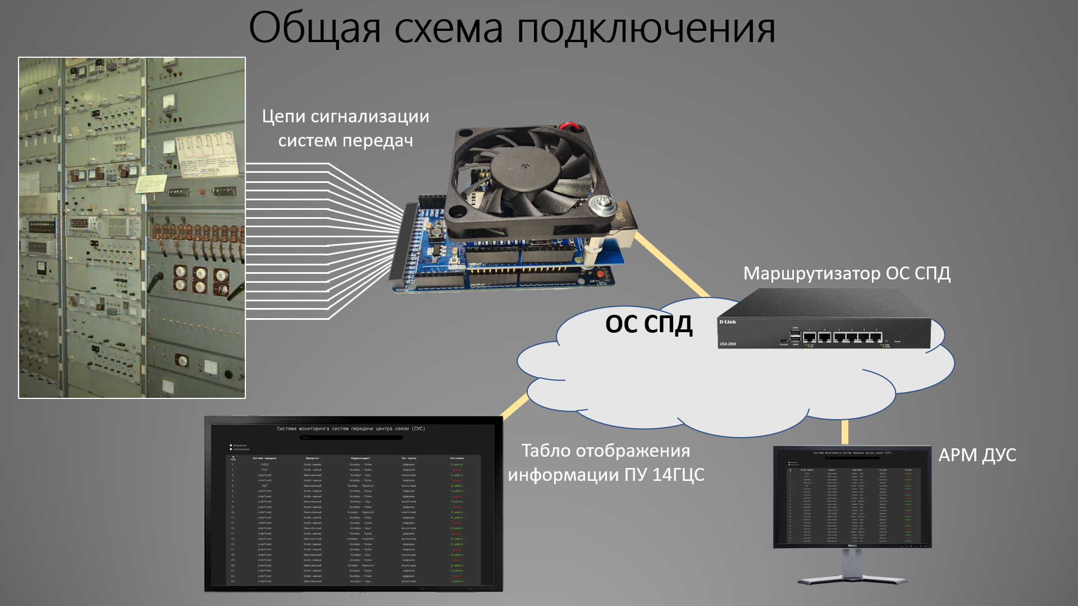

При пропадании системы передачи, по цепям сигнализации об аварии, на информационный вход Arduino Due поступает питание (сигнал об аварии). Изделие (серверная часть) с установленной периодичностью анализирует состояние информационных входов и формирует сообщение с набором состояния всех систем передачи в формате xml.

При поступлении запроса о состоянии систем передачи с клиентской части, сервер отправляет сформированные данные. На клиентской стороне осуществляется отрисовка пользовательского интерфейса и учет поступивших от сервера данных.